БЕЛДЕРҮ!
Югары Әлки авылында
10 нчы сентябрь көнне 06:00 сәгатьтә
эре мөгезле терлекләрдән кан алу һәм укол ясау үткәрелә.
Билгеләнгән урынга терлекләрне алып килү мәҗбүри.

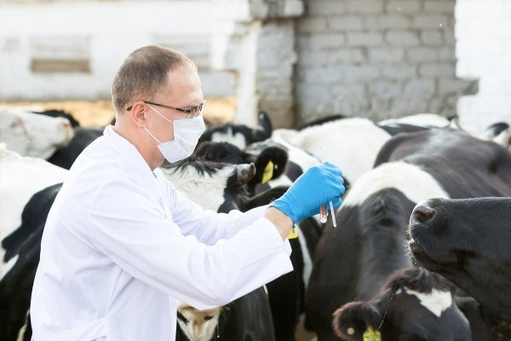

08.09.2020 ел

